29 октября-
Всемирный день борьбы с инсультом.

История Даты началась в 2004 году, когда Всемирная организация здравоохранения объявила инсульт глобальной эпидемией.
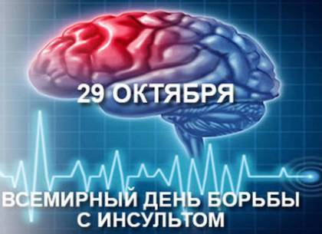
Этот недуг и по сей день остается одной из главных причин смерти и инвалидности как в мире, так и в Украине. Причем, количество больных год от года растет, а «возраст» болезни снижается. Тревожно, что в последнее время увеличивается количество заболевших инсультом детей и подростков.
По данным ВОЗ, инсульт занимает третье место среди причин смерти европейцев после сердечно-сосудистых и онкологических заболеваний.
В Украине ежегодно 100-110 тысяч человек становятся жертвами этого коварного заболевания. Причём каждый пятый умирает, каждый десятый становится беспомощным инвалидом, а 35% пострадавших от инсульта – это люди трудоспособного возраста.
Главные причины, которые привели к такой ситуации, - глобальное старение населения и высокая распространенность артериальной гипертензии (80% всех случаев инсульта), дислипидемии, сердечно-сосудистых заболеваний, диабета, курения и злоупотребления алкоголем.
В 80% случаев инсульт может быть предотвращен, если уделить внимание таким факторам риска развития инсульта, как нелеченная артериальная гипертензия, курение, сахарный диабет, ожирение,малоподвижный образ жизни.

Чтобы предотвратить инсульт:
• Контролируйте свое артериальное давление, обращайтесь к врачу, если давление превышает 140/90 мм рт. ст.
• Откажитесь от курения и ограничьте прием алкоголя.
• Ограничивайте употребление поваренной соли до 2-5 г в сутки.
• Избавьтесь от избыточного веса и соблюдайте диету.
• Больше двигайтесь! Старайтесь давать себе динамические нагрузки невысокой интенсивности хотя бы через день. Ходьба, велосипедные прогулки и плавание - это хорошо, однако в меру.
• Улыбайтесь! Избегайте стрессовых ситуаций. Положительные эмоции - залог хорошего здоровья.

Городской невропатолог Л.ВЛогвиненко

